2018年报

最为经典的案例就是巴菲特的重仓股之一：喜诗糖果。巴菲特曾云，**对于购买者和使用者相分离的产品，最好的策略就是提价提价再提价，而根本不必担心销量的下滑。**

巧克力（口红等）的使用者是女士，购买者是男士，女士根本不担心巧克力太贵而吃不起，因为男士们必须要义无反顾的为女士们掏腰包，不然女士们就会对他们说：

**你不爱我了！**

其实除了上面提到的巧克力之外，另外一大类产品，很多人已经想明白了，就是本文主角——保健品。

保健品的使用者多为老（中）年人，但购买者多为这些老年人的子女。过年回家的时候，子女们总不能空打手见爹娘（丈母娘）吧，于是保健品便成了最好的礼物，关键还得挑贵的买，不然就要担心被认为是“没孝心”。

当你非要拿个什么标准去衡量孝心、爱情等难以衡量的东西，产品价格的高低就成了为数不多的硬指标。

于是汤臣倍健等公司的业绩就相当喜人了，远远超过了人均可支配收入的增涨速度。汤臣在从2014年到2018年的4年时间里，营业收入从17亿增长到43亿，净利润从5亿增长到了9亿，营收复合增长率高达26%，净利润复合增长率达16%：

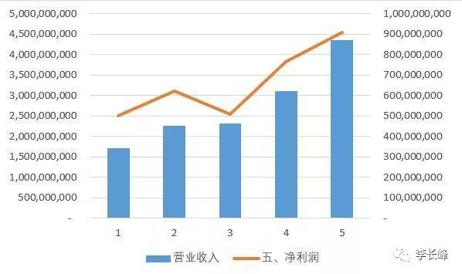

从送礼的逻辑出发的话，汤臣的产品应当是有一个很好的盈利能力的，起码有一个不错的毛利率：

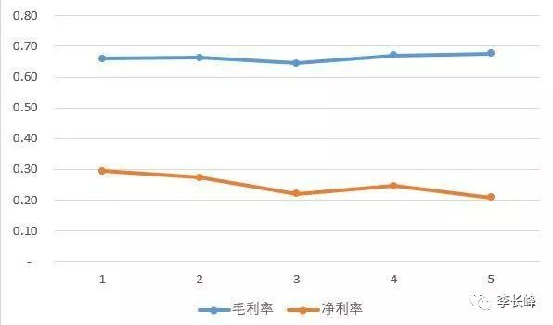

可以看出，汤臣最近5年的毛利率都维持在67%左右，已经和很多医药企业相媲美了。但是净利率却呈现出了一个不太好的趋势，目前净利率21%，不过从绝对值上看，这个净利率水平已经算是优秀了。

如果面向未来看的话，**作为消费品和礼品**，我们需要着重关注汤臣目前的**产品线、推广力度、以及覆盖地区。**

产品线方面，以蛋白粉为核心产品，同时打造健力多、健视佳、Life-Space三大爆款单品，目标用户以中老年为核心，同时加大对年轻人的覆盖。

推广方面，在[[伊利股份]](http://mp.weixin.qq.com/s?__biz=MzI3MDg1MDYzNg==&mid=2247484088&idx=1&sn=d244d502aa7b71176e8872305416ecd7&chksm=eacb8d9bddbc048d3bf111a365911eff4f4959bf519f14c44ef79ec8d12d51a3de9842c39c22&scene=21#wechat_redirect)中，我曾经比较过伊利和蒙牛的广告投放。

对于消费品，广告投放多很多时候并不是坏事，占领用户心智才是最重要的事情。汤臣以前的代言人是姚明童鞋，甫一签约，既带来了公司业绩的持续稳定提升。在姚明影响力逐渐消退的今天，汤臣又签约了吴尊、蔡徐坤等新晋明星，有望复制当年的成功之路。

覆盖地区方面，在[[养元饮品]](http://mp.weixin.qq.com/s?__biz=MzI3MDg1MDYzNg==&mid=2247484141&idx=2&sn=1a3aba11d7750becb05c9ca89c108a4f&chksm=eacb8dceddbc04d8a604acab2554d8432ba461a63ca80dcfa25933f4f0ba33ca49d7151a2e3c&scene=21#wechat_redirect)中，我曾说过，从公司前景角度看，如果一家上市公司产品已经覆盖到了穷乡僻壤，且没有新产品推出，那这家上市公司也就到头了！从这个观点出发，如果我们以春节这个最大的送礼场景来看，汤臣的覆盖地域远远没有达到前述公司所覆盖的范围，未来还有很大的扩张空间。

放眼未来，伴随着人均收入的提升、老龄化的进一步发展、送礼文化的加强，类似汤臣、脑白金等一系列产品还将继续发扬。

汤臣倍健这家公司这两天的市场表现比较有意思，前几天发了个公告，说之前收购来的LSG要减值15亿，结果公告一出，市场为之大振，直接给了个涨停！

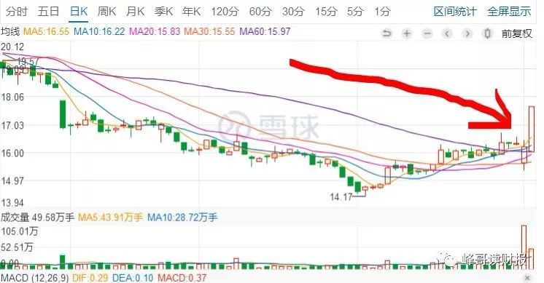

**这个估计走势充分反映了一个道理：股市讲的是预期。**

商誉减值公告之前，市场一片悲凉，股价形成了持续的下降走势。市盈率一路走低，跌到只有16倍，低于历史99.5%的水平。

可是，利空出尽是利好。当股价充分反映了商誉减值预期的时候，股价已经悄悄开始了上涨之路。最终靴子落地之时，市场反而一片叫好。

**但是，这里的问题是，商誉减值充分吗？如果充分，汤臣未来确实是甩下了一个大包袱，如果不充分，则未来仍存在继续减值的可能！**

具体到汤臣这笔收购，减值是否充分，需要看看当年花了多大价钱。还真是不看不知道，一看吓一跳。

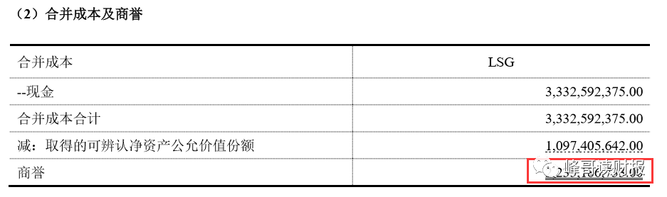

合并成本减去被收购方净资产公允价值份额，这里的22亿商誉就是这么来的。

只是问题还不是这么简单，除了商誉，还有净资产公允价值评估增值。汤臣倍健收购LSG时，对无形资产重新进行了评估，确认增值14亿，这里面主要是商标和客户关系。

如果扣除商誉和无形资产评估增值，实际上，LSG账面所有者权益只有1亿。

这可是增值30倍啊，所以说，这笔收购的代价实在是太大了。

且不说净资产评估增值30倍，峰哥把代价换算成了通俗的市盈率倍数。经计算，该笔收购的市盈率倍数为28倍。如图：

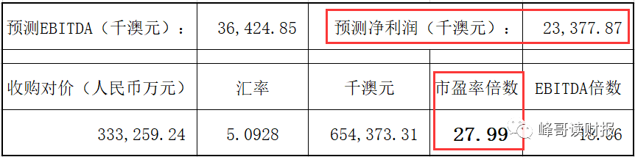

以28倍市盈率进行收购，我的天啊。A股市场上，站在2018年8月那个时点，28倍市盈率不知道可以买多少优良资产了。

我在[[商誉的AB双面]](http://mp.weixin.qq.com/s?__biz=MzI3MDg1MDYzNg==&mid=2247484145&idx=1&sn=9427259c4b3f7f75f5e3a27ced9ac18c&chksm=eacb8dd2ddbc04c48f872ee5c9d97648b867cc34a3abfcd44d6ec87ef8c1b3c5f487ac1b1f60&scene=21#wechat_redirect)这篇文章里说，爱尔眼科是非常熟悉资本市场的游戏规则的。

**在资本市场的游戏中，并购的过程其实是一个资产价值膨胀的过程。即上市公司以低PE并购的资产，在二级市场上以高PE销售给散户的过程。**

爱尔眼科就是典型案件，爱尔的并购往往在3-6倍PB，而爱尔本身的PB则常年在10倍以上。资产价值的膨胀非常明显。

反观汤臣这笔收购，高达28倍市盈率很难在资本市场上以更高估值销售给散户，要知道汤臣本身的市盈率也就30倍左右，所以商誉不减值才怪呢！

所以说，上市公司收购，其实，和你自己炒股是一样的。花大价钱买来的东西，等待你的很有可能就是慢慢的估值回归之路。

**如果说当初的买价过高是当今减值的导火索，那么直抵灵魂深处的拷问就是：15亿减值之后，减值风险处理完毕了吗？**

但是，话说回来，商誉减值毕竟是为以前犯的错买单，不是所谓的“经常性损失”，回到公司本身的经营，汤臣依然不失为一家优良的公司。

自2010年上市以来，不论是毛利率、净利率，还是存货周转、应收周转，还是财务杠杆、净资产收益、现金流水平，都表现优良。

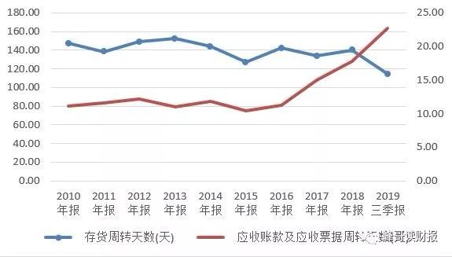

*应收账款周转天数（右轴）最近几年提升明显，值得注意。*

**回到本文主角汤臣倍健，是选择确定性的经营成果，还是选择不确定的商誉减值，这是个值得思考的问题。**